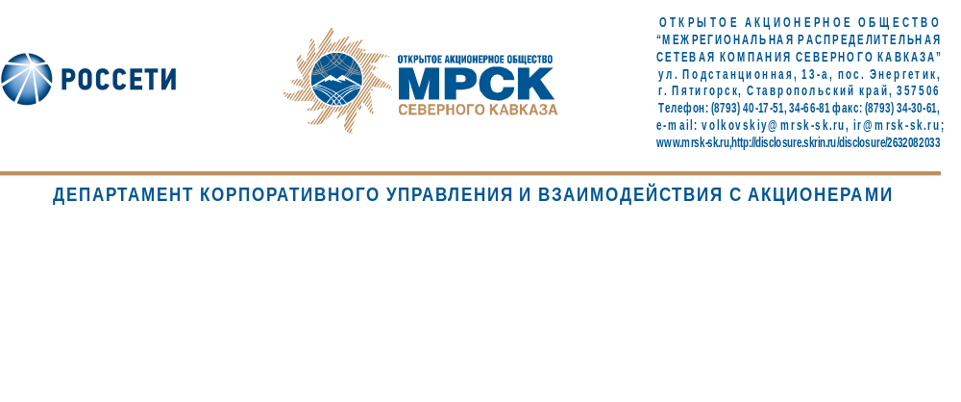

СОСТОЯЛОСЬ ЗАСЕДАНИЕ СОВЕТА ДИРЕКТОРОВ МРСК СЕВЕРНОГО КАВКАЗА (раскрытие инсайдерской информации)

Совет директоров ОАО «МРСК Северного Кавказа» на заседании, проведенном 21 апреля 2015 года, рассмотрел вопрос об утверждении кредитного плана ОАО «МРСК Северного Кавказа» на 2 квартал 2015 года.

На заседании также был рассмотрен ряд отчетов Генерального директора, касающихся выполнения в 4 квартале 2014 года решений, принятых Советом директоров, эффективности системы внутреннего контроля в 2014 году, а также финансово-экономического состояния компании.

Кроме того, Совет директоров рассмотрел ряд вопросов в части внесения изменений в ранее принятые решения Совета директоров компании, а также вопрос о внесении изменений в Положение о закупках товаров, работ, услуг для нужд ОАО «МРСК Северного Кавказа».

На повестке дня был также рассмотрен вопрос об одобрении сделки, в совершении которой имеется заинтересованность.

ОАО «МРСК Северного Кавказа» (MRKK) - функционирующая в секторе электроэнергетики Российской Федерации операционная межрегиональная распределительная сетевая компания. Обеспечивает передачу электроэнергии по сетям напряжением от 110 до 0,4 кВ; осуществляет технологическое присоединение потребителей к сетевой инфраструктуре на территории Северо-Кавказского федерального округа в рамках 6 филиалов и 1 дочернего общества.

Контакты IR-службы:
веб-сайт: | http://www.mrsk-sk.ru
контактное лицо: | Анна Куцевич,  начальник отдела взаимодействия с акционерами
e-mail: | kucevich-af@mrsk-sk.ru; ir@mrsk-sk.ru
телефон: | +7 (8793) 40-17-90

